新 书 推 荐

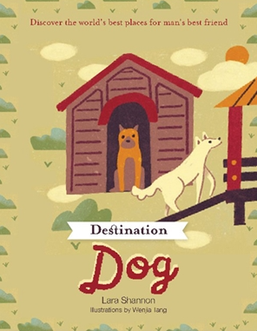
中文书名：《狗狗的世界：一本写给爱狗人士的书》
英文书名：WORLD OF DOGS: A BOOK FOR DOG LOVERS ALL OVER THE GLOBE
作 者：LARA SHANNON
出 版 社：Quadrille
代理公司：ANA/Connie Xiao
出版时间：2021年9月
代理地区：中国大陆、台湾
页 数：144页
审读资料：电子书稿
类 型：时尚生活

内容简介：

自从15,000到40,000年前狗被驯化以来，它们在人类生活中扮演着重要的角色。《狗狗的世界》是一本有趣而古怪的书，它深入研究了我们的犬类伴侣的进化和历史，也颂扬了它们在全球古代和现代社会中的角色。

精选了令人难以置信的独特犬种，从非洲的阿比西尼亚沙梗和秘鲁的印加兰花，到新几内亚歌唱犬和印度的贱民犬。您还将了解某些狗如何成为世界上最受欢迎的品种，以及一些最著名的犬友如何成为流行文化中的家喻户晓的名字。

《狗狗的世界》是一本既有趣又有教育意义的狗的世界读物，你一定会学到一些以前不知道的关于狗的知识。

作者简介：

作为一名热情的动物福利倡导者、认证训狗师和宠物营养师，劳拉·香农（LARA SHANNON）在过去20年里一直是澳大利亚电视和广播电台的常客。2016年，劳拉制作并主持了澳大利亚电视节目《狗狗玩耍》，这是一档娱乐和教育人们如何更好地照顾和了解自己的狗狗的节目。她还是poochesatplay.com网站的编辑，在澳大利亚墨尔本经营自己的狗狗培训业务，还是第二次动物救援和流浪宠物救助组织的大使。劳拉身边永远都有“爆红的达西”，这是劳拉在2017年收养的，还有她最近被拯救的小狗文迪，它热切地期待着和达西一起成为“Pooches at Play”的狗狗搭档主持!

本书插图：
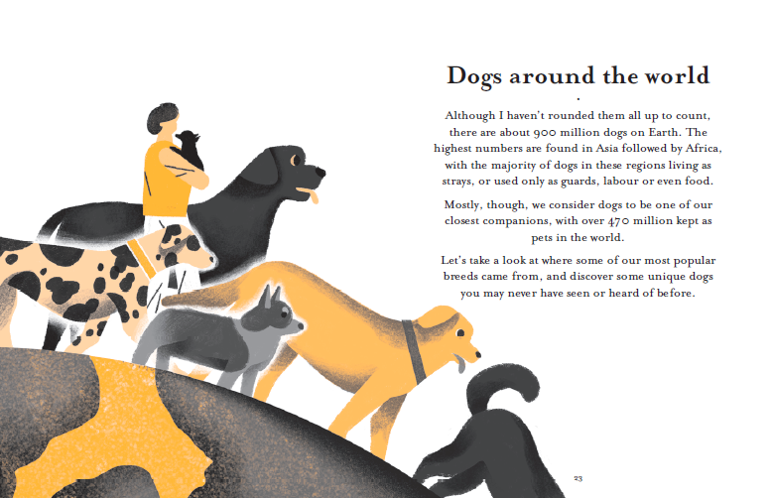


谢谢您的阅读！
请将回馈信息发至：萧涵糠(Connie Xiao)
安德鲁﹒纳伯格联合国际有限公司北京代表处
北京市海淀区中关村大街甲59号中国人民大学文化大厦1705室, 邮编：100872
电话：010-82449325
传真：010-82504200
Email: Connie@nurnberg.com.cn
网址：www.nurnberg.com.cn
微博：http://weibo.com/nurnberg
豆瓣小站：http://site.douban.com/110577/
微信订阅号：ANABJ2002


